

Π.3.2.5 Πιλοτική εφαρμογή και αξιολόγηση αντιπροσωπευτικού αριθμού σεναρίων από κάθε τύπο σε διαφοροποιημένες εκπαιδευτικές συνθήκες πραγματικής τάξης

Νεοελληνική Γλώσσα
Α΄ Δημοτικού
Τίτλος:
«Ο θείος Παύλος»

Συγγραφή: ΤΖΟΒΛΑ ΕΙΡΗΝΗ
Εφαρμογή: ΚΑΡΑΓΙΑΝΝΗ ΧΡΥΣΟΥΛΑ



ΚΕΝΤΡΟ ΕΛΛΗΝΙΚΗΣ ΓΛΩΣΣΑΣ
ΥΠΟΥΡΓΕΙΟ ΠΑΙΔΕΙΑΣ & ΘΡΗΣΚΕΥΜΑΤΩΝ
Θεσσαλονίκη 2014

ΤΑΥΤΟΤΗΤΑ ΕΡΓΟΥ
ΠΡΑΞΗ: «Δημιουργία πρωτότυπης μεθοδολογίας εκπαιδευτικών σεναρίων βασισμένων σε ΤΠΕ και δημιουργία εκπαιδευτικών σεναρίων για τα μαθήματα της Ελληνικής Γλώσσας στην Α/βάθμια και Β/βάθμια εκπαίδευση» MIS 296579 (κωδ. 5.175), - ΟΡΙΖΟΝΤΙΑ ΠΡΑΞΗ, στους άξονες προτεραιότητας 1-2-3 του Επιχειρησιακού Προγράμματος «Εκπαίδευση και Δια Βίου Μάθηση», η οποία συγχρηματοδοτείται από την Ευρωπαϊκή Ένωση (Ευρωπαϊκό Κοινωνικό Ταμείο) και εθνικούς πόρους.
ΕΠΙΣΤΗΜΟΝΙΚΟΣ ΥΠΕΥΘΥΝΟΣ: Ι. Ν. ΚΑΖΑΖΗΣ
ΑΝΑΠΛΗΡΩΤΗΣ ΕΠΙΣΤΗΜΟΝΙΚΟΣ ΥΠΕΥΘΥΝΟΣ: ΒΑΣΙΛΗΣ ΒΑΣΙΛΕΙΑΔΗΣ
ΠΑΡΑΔΟΤΕΟ: Π.3.2.5. Πιλοτική εφαρμογή και αξιολόγηση αντιπροσωπευτικού αριθμού σεναρίων από κάθε τύπο σε διαφοροποιημένες εκπαιδευτικές συνθήκες πραγματικής τάξης.
ΥΠΕΥΘΥΝΟΣ ΠΑΡΑΔΟΤΕΟΥ: ΔΗΜΗΤΡΗΣ ΚΟΥΤΣΟΓΙΑΝΝΗΣ
Υπεύθυνοι υπο-ομάδας εργασίας γλώσσας πρωτοβάθμιας:
Κώστας Ντίνας & Σωφρόνης Χατζησαββίδης
ΦΟΡΕΑΣ ΥΛΟΠΟΙΗΣΗΣ: ΚΕΝΤΡΟ ΕΛΛΗΝΙΚΗΣ ΓΛΩΣΣΑΣ
http://www.greeklanguage.gr
Καραμαούνα 1 – Πλατεία Σκρα Τ.Κ. 55 132 Καλαμαριά, Θεσσαλονίκη
Τηλ.: 2310 459101, Φαξ: 2310 459107, e-mail: centre@komvos.edu.gr

α. ταυτοτητα

Τίτλος
Ο θείος Παύλος

Εφαρμογή σεναρίου

Χρυσούλα Καραγιάννη

Δημιουργία σεναρίου
Ειρήνη Τζοβλά

Διδακτικό αντικείμενο
Νεοελληνική Γλώσσα

Τάξη
Α΄ Δημοτικού

Χρονολογία
Ιανουάριος 2014

Διδακτική/θεματική ενότητα
«Γλώσσα Α΄ Δημοτικού», τεύχος β, ενότητα 6: Το χαμένο κλειδί

Διαθεματικό
Όχι

Εμπλεκόμενα γνωστικά αντικείμενα

I. Φιλολογικής ζώνης

Νεοελληνική γλώσσα

Χρονική διάρκεια
Για την εφαρμογή του σεναρίου απαιτήθηκαν 10 διδακτικές ώρες.

Χώρος
Ι. Φυσικός χώρος
Εντός σχολείου: αίθουσα διδασκαλίας, εργαστήριο πληροφορικής
ΙΙ. Εικονικός χώρος
Ιστολόγιο τάξης, ιστοσελίδα τάξης/σχολείου

Προϋποθέσεις υλοποίησης για δάσκαλο και μαθητή
Ο εκπαιδευτικός θα πρέπει να έχει επισκεφθεί τους ιστότοπους που προτείνονται στο σενάριο και να έχει επιλέξει μικρά αντιπροσωπευτικά αποσπάσματα από αυτούς, δεδομένου ότι τα συγκεκριμένα βίντεο είναι αρκετά εκτενή. Ακόμη, θα πρέπει να έχει άνεση στη χρήση του Η/Υ, να έχει ασκηθεί στα λογισμικά που χρησιμοποιούνται στο σενάριο, ώστε να επιλύει τα προβλήματα που διαρκώς θα προκύπτουν, καθώς στη φάση αυτή οι μαθητές έχουν μικρή εξοικείωση με τη χρήση του. Επίσης, θα πρέπει να έχει αφιερώσει ικανοποιητικό χρόνο πριν από την εφαρμογή του σεναρίου στην επίδειξη και εξάσκηση των μαθητών στις βασικές λειτουργίες του υπολογιστή και στα λογισμικά του σεναρίου. Χρήσιμο είναι σε σχολικές μονάδες στις οποίες υπάρχει εκπαιδευτικός Πληροφορικής να υπάρχει διαρκής και αδιάλειπτη συνεργασία, ώστε οι μαθητές και κατά τις ώρες του μαθήματος της Πληροφορικής να εξασκούνται σε δεξιότητες που απαιτεί η εφαρμογή του σεναρίου.
Το σενάριο δεν απαιτεί συγκεκριμένες προαπαιτούμενες γνώσεις από την πλευρά των μαθητών, αλλά επιδιώκει να διερευνήσει τις γνώσεις τους και να τις επεκτείνει.
Όσον αφορά την υλικοτεχνική υποδομή, θα πρέπει να υπάρχουν 7–10 Η/Υ κατά την υλοποίηση των ομαδικών εργασιών, καθώς και προβολέας ή διαδραστικός πίνακας. Ωστόσο, το σενάριο είναι σχεδιασμένο να υλοποιηθεί και με λιγότερο εξοπλισμό από τον προτεινόμενο και είναι έτσι δομημένο, ώστε οι δραστηριότητες να λειτουργούν ανεξάρτητα, επιτρέποντας στον εκπαιδευτικό να επιλέξει ή/και να τροποποιήσει εκείνες που ανταποκρίνονται στις ανάγκες και τις δυνατότητες των μαθητών του.

Εφαρμογή στην τάξη
Το συγκεκριμένο σενάριο είναι πρόταση διδασκαλίας.

Το σενάριο στηρίζεται

---

Το σενάριο αντλεί
Το σενάριο είναι πρωτότυπο στη σύλληψη.

β. συντομη περιγραφη/περιληψη
Το παρόν σενάριο αφορμάται από το περιεχόμενο της ενότητας «Ο θείος Παύλος», για να φέρει τους μαθητές σε επαφή με την Αφρική, τη φύση και την κουλτούρα της και στη συνέχεια να τους εμπλέξει στη δημιουργία ψηφιακής αφίσας με στοιχεία της συγκεκριμένης ηπείρου. Τέλος, προεκτείνοντας την εργασία 2 του Τ.Ε. (τεύχος β΄, σ. 28), το σενάριο καλεί τους μαθητές να δημιουργήσουν την ψηφιακή τους ταυτότητα με τη χρήση διαδικτυακού λογισμικού και εξυπηρετεί τους γλωσσικούς στόχους της ενότητας με την ανίχνευση των υπό διδασκαλία συμπλεγμάτων μέσα από μια ψηφιακή αφήγηση.

γ. εισαγωγη

Σύλληψη και θεωρητικό πλαίσιο
Η σύλληψη του σεναρίου ήλθε ως απόρροια του ενδιαφέροντος που δείχνουν οι μικροί μαθητές σχετικά με πληροφορίες για άλλους τόπους, τη χλωρίδα και την πανίδα τους. Η οπτικοποίηση των πληροφοριών, ωστόσο, περιλαμβάνει την εικονική αναπαράσταση γνώσεων, εννοιών, ιδεών και μηνυμάτων (Μυλωνάκου-Κεκέ 2005). Αυτή ακριβώς τη δυνατότητα που παρέχει η εικόνα ευελπιστεί το παρόν σενάριο να αξιοποιήσει, ώστε να διεγείρει τα συναισθήματα των μαθητών, να τους αφήσει να παρασυρθούν από αυτή και στη συνέχεια να την προσεγγίσουν με πιο κριτική ματιά.
Η παρακολούθηση κινούμενων εικόνων επιτρέπει στους μαθητές, αφενός να εκφράσουν αυθόρμητα τις πρώτες εντυπώσεις τους, οι οποίες σε ένα δεύτερο επίπεδο μπορούν να αποτελέσουν ένα πλούσιο προς επεξεργασία λειτουργικό-λεξιλογικό υλικό και, αφετέρου, να επιδιώξουν να γίνουν οι ίδιοι παραγωγοί εικόνων (εικονιστικές αναπαραστάσεις, δημιουργία αφίσας) με τη χρήση εργαλείων, καθώς και να παραγάγουν νόημα μέσα από αυτές, εφόσον «Το νόημα παράγεται με τρόπους που είναι όλο και περισσότερο πολυτροπικοί, στους οποίους οι γραπτοί-γλωσσικοί τρόποι νοήματος είναι αναπόσπαστο μέρος των οπτικών, ακουστικών και χωρικών τύπων νοήματος. (…) Mέσα σε αυτό τον αναδυόμενο κόσμο του νοήματος, απαιτείται ένας νέος, πολυτροπικός γραμματισμός» (Kalantzis & Cope 1999, 681-682).
Το σενάριο εστιάζει και στην επικοινωνιακή προσέγγιση με την οποία αναγνωρίζεται ως πρωταρχικός στόχος η καλλιέργεια του προφορικού και γραπτού λόγου ως εκφράσεων της επικοινωνιακής διάστασης της γλώσσας (Χατζησαββίδης 2009). Για τον σκοπό αυτό εμπλέκει τους μαθητές σε παραγωγή και πραγμάτευση νοημάτων που τους αφορούν, με τη χρήση των νέων τεχνολογιών. Αυτές επιτρέπουν μεγαλύτερη εμπλοκή των μαθητών σε επικοινωνιακές περιστάσεις με προφορικό και γραπτό λόγο, σε μεγαλύτερη ποσότητα και με μεγαλύτερη ευκολία, με αποτέλεσμα η κατάκτηση του γλωσσικού τους γραμματισμού να γίνεται σε μεγαλύτερη έκταση (Χατζησαββίδης & Αλεξίου 2012).

δ. σκεπτικο-στοχοι και συνδυασμος τους

Γνώσεις για τον κόσμο, αξίες, πεποιθήσεις, πρότυπα, στάσεις ζωής
Με το σενάριο αυτό επιδιώκεται οι μαθητές:
- να έλθουν σε επαφή με την αφρικανική ήπειρο∙
- να γνωρίσουν τα φυσικά τοπία και το ζωικό βασίλειο της Αφρικής∙
- να γνωρίσουν έναν διαφορετικό τρόπο ζωής από τον δικό τους∙
- να κατανοήσουν ότι μπορούν να έχουν ταυτότητα.
Γνώσεις για τη γλώσσα
Με το σενάριο αυτό επιδιώκεται οι μαθητές:
- να δημιουργήσουν τη δική τους ψηφιακή ταυτότητα∙
- να έρθουν σε επαφή με το κειμενικό είδος της ψηφιακής αφήγησης και της ψηφιακής αφίσας και να εμπλουτίσουν το λεξιλόγιό τους∙
- να παραγάγουν πολυτροπικό κείμενο και να κατανοήσουν την προστιθέμενη αξία της εικόνας∙
- να μάθουν τη γλώσσα μέσα από πραγματικές καταστάσεις επικοινωνίας∙
- να αναπτύξουν δεξιότητες προφορικού-επιχειρηματολογικού λόγου∙
- να συσχετίσουν εικονιστικά στοιχεία με λέξεις μέσα σε συγκεκριμένο νοηματικό πλαίσιο.

Γραμματισμοί
Με το σενάριο αυτό επιδιώκεται οι μαθητές:
- να αποκτήσουν βασικές γνώσεις χρήσης Η/Υ (άνοιγμα – αποσύνδεση, χρήση ποντικιού)∙
- να έρθουν σε επαφή με ψηφιακά εργαλεία∙
- να χρησιμοποιήσουν απλά λογισμικά για την παραγωγή πολυτροπικών κειμένων∙
- να αποθηκεύσουν το αρχείο τους∙
- να εκτυπώσουν∙
- να γνωρίσουν την αναζήτηση στο διαδίκτυο∙
- να αναπτύξουν κριτική σκέψη, ώστε να διαμορφώσουν εγγράμματες ταυτότητες μέσα από τις οποίες θα μπορούν να προσεγγίζουν κριτικά την πραγματικότητα.

Διδακτικές πρακτικές
Ομαδοσυνεργατική διδασκαλία
Εργασία σε ολομέλεια
Ανακαλυπτική – Συνεργατική Μάθηση

ε. λεπτομερης παρουσιαση της προτασης

Αφετηρία
Αφορμή του σεναρίου αποτελεί το περιεχόμενο της ενότητας «Ο θείος Παύλος» (τευχ. β΄ σ. 28), που πραγματεύεται τα δώρα που έλαβε η Ιωάννα από τον θείο της που ταξιδεύει στην Αφρική. Το συγκεκριμένο θέμα δίνει την αφορμή στον εκπαιδευτικό να ανιχνεύσει τις προϋπάρχουσες γνώσεις των μαθητών για τη συγκεκριμένη ήπειρο και να τις επεκτείνει.

Σύνδεση με τα ισχύοντα στο σχολείο
Το σενάριο είναι συμβατό με το Αναλυτικό Πρόγραμμα Σπουδών της Ελληνικής Γλώσσας, καθώς το θέμα της περιήγησης στο διαδίκτυο, της παραγωγής πολυτροπικού κειμένου, της παρουσίασης και της ανάρτησής του εμπεριέχεται στο Νέο Πρόγραμμα Σπουδών τόσο του γλωσσικού μαθήματος όσο και των άλλων μαθημάτων για την Α΄ Δημοτικού.

Αξιοποίηση των ΤΠΕ
Οι νέες τεχνολογίες αποτελούν ένα δυναμικό εργαλείο για την απόκτηση γνώσεων για τον κόσμο και τη διαμόρφωση στάσεων και ιδεολογιών. Παράλληλα αυξάνουν την ενεργητική εμπλοκή των μαθητών και προσφέρουν διέξοδο προς δράσεις που έχουν μαθησιακά αποτελέσματα (Χατζησαββίδης & Αλεξίου, 2012). Στο πλαίσιο αυτό οι ΤΠΕ θα αξιοποιηθούν με τη χρήση α) οπτικοακουστικού υλικού, β) προγράμματος ψηφιακής ταυτότητας γ) προγράμματος ψηφιακής αφήγησης και δ) προγράμματος ψηφιακής αφίσας. Μέσα από την παραπάνω ενασχόληση οι μαθητές θα κατακτήσουν νέους γραμματισμούς, θα έρθουν σε επαφή με πολυτροπικά κείμενα και θα κληθούν να παράγουν τέτοια.

Κείμενα
Θα χρησιμοποιηθούν
α) το κείμενο του σχολικού εγχειριδίου του βιβλίου του μαθητή εδώ
β) οι εργασίες του Τ.Ε
γ) φάκελος συνοδευτικού υλικού
β) οπτικοακουστικό υλικό
ΑΦΡΙΚΗ ΑΝΑΣΚΟΠΗΣΗ, η Δύναμη της Αφρικάνικης Γης (από το 18^{ο} έως το 25.50^{ο} λεπτό)
http://eduportal.gr/index.php/articles/culture/412-africareview
Ταξίδι στην Τανζανία και στην Μαδαγασκάρη
http://eduportal.gr/index.php/articles/culture/411-taxiditanzania-madag
Ταξίδι στην Αίγυπτο και στην Τυνησία
http://eduportal.gr/index.php/articles/culture/407-taxidi4748
Ταξίδι στο Μάλι και στην Γκάνα
http://eduportal.gr/index.php/articles/culture/402-taxidi4546
Ταξίδι στη Νότια Αφρική, στο Λεσότο και στη Σουαζιλάνδη
http://eduportal.gr/index.php/articles/culture/397-taxidi42-44
Ταξίδι στη Ζάμπια και στην Αγκόλα
http://eduportal.gr/index.php/articles/culture/389-taxidi40-41
Ταξίδι στη Μποτσουάνα και στη Ναμίμπια
http://eduportal.gr/index.php/articles/culture/387-taxidi38-39
Ταξίδι στη Ζιμπάμπουε και στη Μοζαμβίκη
http://eduportal.gr/index.php/articles/culture/385-taxidi36-37
Ταξίδι στο Μαλάουι και στο Μπουρούντι
http://eduportal.gr/index.php/articles/culture/380-taxidi-malaoui-bourounti
Ταξίδι στην Ουγκάντα, στη Λαϊκή Δημοκρατία του Κονγκό και στην Ρουάντα
http://eduportal.gr/index.php/articles/culture/378--31-33-
Ταξίδι στην Κένυα και στην Αιθιοπία
http://eduportal.gr/index.php/articles/68-culture/376-taxidi29-30
Εκπαιδευτικά λογισμικά – εφαρμογές
Πρόγραμμα Google Earth
Πρόγραμμα http://www.thinglink.com
Μηχανή αναζήτησης www.google.gr
Πρόγραμμα http://www.postermywall.com

Διδακτική πορεία/στάδια/φάσεις
1η & 2η διδακτική ώρα
Ολομέλεια
Την πρώτη ώρα οι μαθητές επεξεργάστηκαν στην ολομέλεια το κείμενο «Ο θείος Παύλος» από το Β.Μ. (τεύχ. β΄ σ. 28) και με αφορμή το περιεχόμενό του ξεκίνησε συζήτηση σχετικά με την Αφρική. Η εκπαιδευτικός προσπάθησε μέσα από καταιγισμό ιδεών να ανιχνεύσει την προϋπάρχουσα γνώση των μαθητών για την ήπειρο, για τη χλωρίδα και την πανίδα της, τη θέση της στον παγκόσμιο χάρτη, τον τρόπο ζωής και τον πολιτισμό της. Οι ιδέες των μαθητών αναγράφηκαν στον πίνακα και συζητήθηκαν στην ολομέλεια. Από την καταγραφή των απόψεών τους παρατηρούμε πως διατηρούν αρκετές εναλλακτικές απόψεις για την αφρικανική ήπειρο (π.χ. «κουβαλάνε τσεκούρια», «σπίτια από άχυρο και ξύλα».
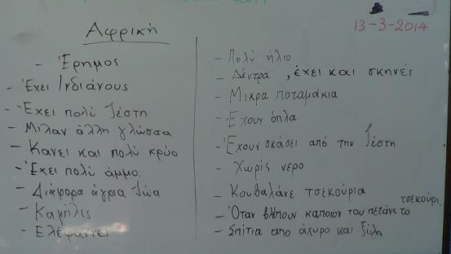

Έγινε σύγκριση των απόψεων που διατύπωσαν αρχικά με την «αλήθεια» που προβάλλονταν μέσα από τα βίντεο. Η εκπαιδευτικός ρώτησε τα παιδιά με ποιον τρόπο σχημάτισαν μέσα στο μυαλό τους «το τι είναι η Αφρική». Οι μαθητές απάντησαν από παραμύθια, από κινούμενα σχέδια και λένε επίσης«μου το είπε η μαμά μου». Εν συνεχεία, η εκπαιδευτικός για να ενισχύσει και για να επεκτείνει τις γνώσεις των μαθητών, πρόβαλε στην ολομέλεια το βίντεο ΑΦΡΙΚΗ ΑΝΑΣΚΟΠΗΣΗ, «Η δύναμη της αφρικάνικης γης» (από το 18^{ο} έως το 25.50^{ο} λεπτό). Στη συνέχεια προτάθηκε στα παιδιά να δουν βίντεο και από άλλα μέρη της Αφρικής. Η εκπαιδευτικός διάβασε στα παιδιά τους τίτλους από τα βίντεο που παρουσιάζονται στην ενότητα «οπτικοακουστικό υλικό» του παρόντος σεναρίου. Οι μαθητές επέλεξαν το βίντεο «Ταξίδι στην Τανζανία και στη Μαδαγασκάρη» (βλ. http://eduportal.gr/index.php/articles/culture/411-taxiditanzania-madag), ακριβώς επειδή η λέξη Μαδαγασκάρη τους είναι γνωστή και ιδιαίτερα αγαπημένη από την ομώνυμη ταινία κινουμένων σχεδίων. Το βίντεο άρεσε πολύ στα παιδιά και ιδιαίτερα η μουσική του υπόκρουση. Κάποια στιγμή προβλήθηκε μια σκηνή από μια σχολική αίθουσα της Μαδαγασκάρης. Οι μαθητές ζήτησαν από την εκπαιδευτικό να
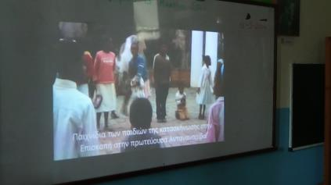

σταματήσει το βίντεο για να παρατηρήσουν καλύτερα την αίθουσα. Προς έκπληξη της εκπαιδευτικού, άρεσε στα παιδιά το γεγονός ότι τα θρανία στην σχολική αίθουσα της Μαδαγασκάρης ήταν τοποθετημένα το ένα πίσω από το άλλο, σε αντίθεση με την δική τους τάξη όπου τα θρανία είχαν διάταξη ομάδων.
Στη συνέχεια και ως επέκταση της προηγούμενης δραστηριότητας, οι μαθητές γνώρισαν την Αφρική μέσα από το πρόγραμμα Google Earth. Η εκπαιδευτικός αρχικά έδειξε στους μαθητές την ήπειρο σε σχέση με τις υπόλοιπες ηπείρους, «άνοιξε» ενδεικτικές φωτογραφίες και εξοικείωσε τους μαθητές με το Google Earth, σε επίπεδο ολομέλειας, ώστε να μπορούν μετέπειτα να να περιηγηθούν μόνοι τους.

3η & 4η διδακτική ώρα
Ομάδες
Κατά το δίωρο αυτό οι μαθητές στο εργαστήριο Η/Υ χωρίστηκαν σε ομάδες των 2-3 ατόμων και συνδέθηκαν οι ίδιοι με το πρόγραμμα Google Earth (Το πρόγραμμα είχε εγκατασταθεί από την εκπαιδευτικό). Οι μαθητές με τη χρήση των εργαλείων οθόνης του προγράμματος προσέγγισαν την Αφρικάνικη ήπειρο. Η κάθε ομάδα επέλεξε μια φωτογραφία και την παρουσίασε στην ολομέλεια της τάξης με τη χρήση βιντεοπροβολέα, περιγράφοντας το περιεχόμενό της και εξηγώντας γιατί τη διάλεξε ανάμεσα στις άλλες. Ακολούθησε μια συζήτηση με στόχο να κατανοήσουν οι μαθητές ότι αυτά που βλέπουμε στα βίντεο και στις φωτογραφίες μπορεί να αναδεικνύουν κομμάτι της αλήθειας και όχι όλη την αλήθεια (π.χ. αν βλέπαμε μόνο την εικόνα με το αχυρένιο σπίτι μπορεί να βγάζαμε το συμπέρασμα ότι όλα τα σπίτια στη Αφρική ήταν από άχυρο). Η εκπαιδευτικός στο τέλος αποθήκευσε τις φωτογραφίες αυτές σε έναν φάκελο. Μέσα από αυτή την δραστηριότητα οι μαθητές ανέπτυξαν ικανότητες κριτικού γραμματισμού και δεξιότητες επιχειρηματολογικού λόγου. Στον παρακάτω πίνακα παρατίθενται ορισμένες από τις απαντήσεις των ομάδων σε σχέση με τις εικόνες που επέλεξαν.

Επιχειρήματα ομάδων | Εικόνες
Γιατί έχει τα ίχνη από τα ζώα που μοιάζουν με αρκούδα | 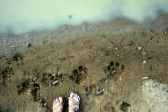
Μου αρέσει αυτό το σπίτι. Πιστεύω ότι έχει μέσα κότες, πάπιες. Δεν πρέπει να το χαλάσουν. | 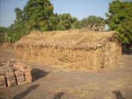
Μ: Έχει δύο ταξί κίτρινα και ταμπέλες. Δεν περίμενα στην Αφρική να έχει κάτι τέτοιο.  Δ: Τι περίμενες να έχει η Αφρική;  Μ: Χώμα …μόνο χώμα | 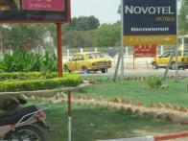
Μ: Διαλέξαμε την βάρκα γιατί μας αρέσει η θάλασσα.  Δ: Θα μπορούσε να είναι τοπίο από την Ελλάδα;  Μ: Ναι και αυτό είναι περίεργο.  Δ: Γιατί;  Μ: Γιατί δεν μου φαίνεται να έχει τόσο πολύ ζέστη σε αυτό μέρος που είναι η βάρκα. | 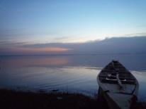
Μ: Μας άρεσε το δέντρο που είναι σφεντόνα …είναι πολύ περίεργο | 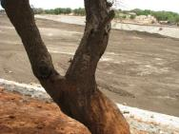
Διαλέξαμε αυτή την εικόνα γιατί έχει χωματόδρομο, έτσι είναι η Αφρική. | 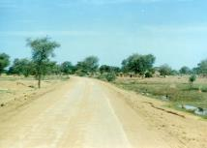

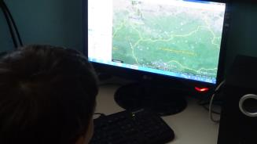
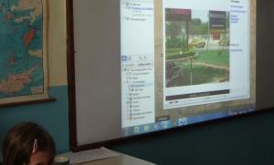

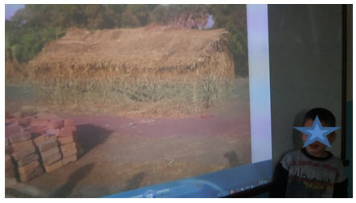

5^{η} &6^{η} διδακτική ώρα
Ομάδες – Ολομέλεια
Οι μαθητές διατηρώντας τις προηγούμενες ομάδες ενεργοποίησαν την εφαρμογή http://www.postermywall.com και δημιούργησαν τη δική τους ψηφιακή αφίσα «ανεβάζοντας» τις φωτογραφίες όλων των ομάδων, τις οποίες είχαν συλλέξει κατά την προηγούμενη δραστηριότητα με το Google Earth. Την αφίσα αυτή την αναρτήσαμε στο ιστολόγιο του σχολείου.
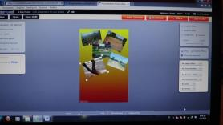
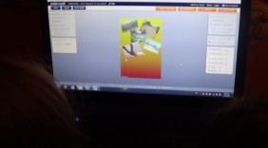

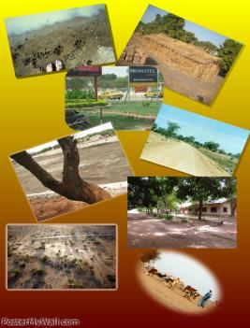

7η διδακτική ώρα
Ομάδες
Κατά την ώρα αυτή –και στο πλαίσιο των ταξιδιών– για να εξυπηρετηθούν οι γλωσσικοί στόχοι της ενότητας που αφορούσαν το σύμπλεγμα αυ, αλλά και για να γίνει επανάληψη συνδυαστικά με το σύμπλεγμα ευ, οι μαθητές –διατηρώντας τις προηγούμενες ομάδες τους– παρακολούθησαν στον Η/Υ τους μια ψηφιακή αφήγηση η οποία συνοδεύονταν από υπότιτλους (βλ. στον φάκελο του συνοδευτικού υλικού). Με τη δραστηριότητα αυτή, οι μαθητές ασκήθηκαν στην ανάγνωση πολυτροπικού κειμένου, διαβάζοντας τους υπότιτλους (στην παρούσα ενότητα ολοκληρώνεται η διδασκαλία γραμμάτων/φθόγγων και των συμπλεγμάτων) υποβοηθούμενοι από τις εικόνες που τους συνοδεύουν. Μέσα από την παιγνιώδη αυτή προσέγγιση, αυξήθηκε το ενδιαφέρον των μαθητών για ανάγνωση, δεδομένου ότι αυτή αποτελεί πολλές φορές μια αγχωτική διαδικασία για τους ίδιους. Η ομαδική προσπάθεια με την οποία έγινε η ανάγνωση, το περιεχόμενο της αφήγησης αλλά και η δυνατότητα που είχαν οι μαθητές να επεξεργαστούν όση ώρα ήθελαν την κάθε διαφάνεια, ενίσχυσε την προσπάθεια ανάγνωσης. Όταν οι ομάδες ολοκλήρωσαν την ανάγνωση, ανακοίνωσαν στην τάξη δικές τους αντίστοιχες εμπειρίες αναπτύσσοντας μέσα από την δραστηριότητα αυτή δεξιότητες προφορικού λόγου.
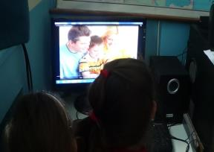

8^{η}, 9^{η} & 10^{η} διδακτική ώρα
Ατομικά
Κατά το δίωρο αυτό οι μαθητές πραγματοποίησαν την εργασία 1 του Τ.Ε. (τεύχος β΄, σ. 28), κατά την οποία προσπάθησαν να δημιουργήσουν τη δική τους ταυτότητα. Αφού συζητήθηκε στην τάξη το περιεχόμενο της ταυτότητας και ο λόγος ύπαρξής της, τα παιδιά περιεργάστηκαν αντίστοιχα δελτία, συμπληρώνοντας την άσκηση του Τ.Ε. που αφορά τη δική τους ταυτότητα, την οποία και παρουσίασαν στην ολομέλεια της τάξης. Στη συνέχεια ως επέκταση της εργασίας 2 (τεύχος β, σ. 28), η οποία λειτουργεί συμπληρωματικά με την εργασία 1, η εκπαιδευτικός πρότεινε στους μαθητές να δημιουργήσουν την ψηφιακή ταυτότητα της τάξης. Για τον σκοπό αυτό ζήτησε από τους μαθητές να ζωγραφίσουν τον εαυτό τους.

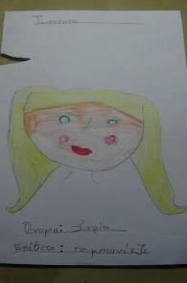
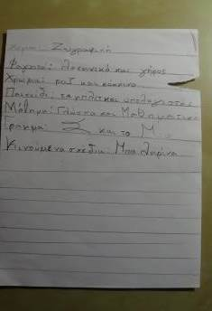

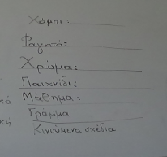
Όπως φαίνεται στις παραπάνω εικόνες δόθηκε στα παιδιά μισό φύλλο Α4 (φύλλο εργασίας). Στη μια πλευρά ζωγράφισαν τον εαυτό τους και έγραψαν το όνομά τους, ενώ στην πίσω πλευρά συμπλήρωσαν διάφορα στοιχεία που τους χαρακτηρίζουν. Στα στοιχεία αυτά κατέληξαν μετά από συζήτηση και είναι τα παρακάτω:

Στη συνέχεια με τη χρήση του προγράμματος http://www.thinglink.com, με το οποίο μπορούμε να δημιουργήσουμε διαδραστικές εικόνες, δημιουργήθηκε η ψηφιακή ταυτότητα της τάξης ως εξής: «Ανέβηκαν» οι «προσωπογραφίες» των παιδιών στο πρόγραμμα και ο κάθε μαθητής δημιούργησε τη δική του ταυτότητα «πατώντας» πάνω στη προσωπογραφία του. Ο κάθε μαθητής πληκτρολόγησε το όνομα, το επίθετό του, καθώς και τα αγαπημένα του: χόμπι, φαγητό, χρώμα, παιχνίδι, μάθημα, γράμμα και κινούμενα σχέδια. Στη συνέχεια οι μαθητές παρουσίασαν τον εαυτό τους μέσα από την ψηφιακή ταυτότητα της τάξης.

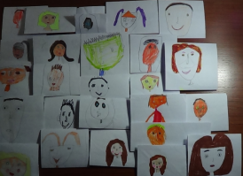
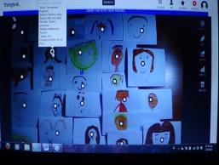

Το τελικό προϊόν αναρτήθηκε στην ιστοσελίδα του σχολείου.

στ. φυλλο/α δραστηριοτητων
Φύλλα δραστηριοτήτων χρησιμοποιήθηκαν κατά την 8^{η}–10^{η} ώρα. Στα παιδιά δόθηκε μισό φύλλο Α4. Στη μία πλευρά ζωγράφισαν τον εαυτό τους και έγραψαν το επίθετο και όνομά τους, ενώ στην πίσω πλευρά συμπλήρωσαν διάφορα στοιχεία που τους χαρακτηρίζουν (χόμπι, φαγητό, χρώμα, παιχνίδι, μάθημα, γράμμα και κινούμενα σχέδια.

ζ. αλλες εκδοχες
Το σενάριο μπορεί να επεκταθεί, για να εξυπηρετήσει περαιτέρω τους γλωσσικούς στόχους της ενότητας από το λογισμικό του Π.Ι. για την Α΄ Δημοτικού ή/και την ιστοσελίδα i-pinakas. Ακόμη μπορεί να δημιουργηθεί από τους μαθητές με τη βοήθεια του εκπαιδευτικού κάποιο animation ή κόμικ με ζώα της Αφρικής με τη χρήση αντίστοιχης ψηφιακής εφαρμογής. Είναι μια δραστηριότητα που χαροποιεί ιδιαίτερα τους μαθητές και με μικρή βοήθεια μπορεί να πραγματοποιηθεί από αυτούς. Τέλος, μπορεί να οργανωθεί και κάποιο κυνήγι θησαυρού σχετικά με την Αφρική ως επέκταση της δραστηριότητας 4 του Τ.Ε.

η. κριτικη
Το σενάριο ήταν ρεαλιστικό και εφαρμόσιμο για μαθητές της Α΄ Δημοτικού. Οι δραστηριότητες και λογισμικά που επιλέχτηκαν ήταν ελκυστικά, δίνοντάς τους την δυνατότητα να αναπτύξουν διαφορετικές δεξιότητες και πρακτικές γραμματισμού. Ενθουσιάστηκαν ιδιαίτερα με το θέμα ενώ μέσα από την περιήγηση στην αφρικανική ήπειρο –με την βοήθεια του λογισμικού Google Earth– δόθηκε η δυνατότητα άρσης των εναλλακτικών απόψεων για την Αφρική.
Επίσης, πολύ σημαντική ήταν η συζήτηση αναφορικά με τον τρόπο σχηματισμού της έννοιας «Αφρική» στο μυαλό των παιδιών. Αναδείχθηκαν όψεις κριτικού γραμματισμού κατανοώντας τα παιδιά ότι αυτά που προβάλλονται σε ένα βίντεο ή σε μια φωτογραφία αποτελούν τμήμα της αλήθειας και γι’ αυτό οφείλουμε να έχουμε κριτική στάση απέναντί τους.
Η ψηφιακή αφήγηση πραγματικά άρεσε. Ένιωσαν όλα τα παιδιά ότι τα καταφέρνουν πολύ καλά και ενισχύθηκε η αυτοπεποίθησή τους αναφορικά με τη δεξιότητα της ανάγνωσης.
Τέλος η ψηφιακή ταυτότητα τους ενθουσίασε. Αντί για φωτογραφίες- με βάση το συναγμένο σενάριο, «ανέβηκαν» ζωγραφιστές προσωπογραφίες των παιδιών δημιουργώντας μία ψηφιακή ταυτότητα τάξης που λειτούργησε ταυτόχρονα και σαν το παιχνίδι «Μάντεψε Ποιος».

Σημείωση: Συμβατικά, για λόγους οικονομίας κειμένου (αλλά καταχρηστικά από άποψη γλωσσικής ισότητας των φύλων), χρησιμοποιούμε μόνο το αρσενικό γένος των ουσιαστικών.

θ. bιβλιογραφια
Kalantzis, M. & B. Cope. 1999. Πολυγραμματισμοί: επανεξέταση του τι εννοούμε ως γραμματισμό καιτι διδάσκουμε ως γραμματισμό στα πλαίσια της παγκόσμιας πολιτισμικής πολυμορφίας και των νέων τεχνολογιών επικοινωνίας. Στο «Ισχυρές» και «ασθενείς» γλώσσες στην Ευρωπαϊκή Ένωση. Όψεις του γλωσσικού ηγεμονισμού (τ. 2), επιμ. Α-Φ. Χριστίδης, 680-695. Θεσσαλονίκη: Κέντρο Ελληνικής Γλώσσας.
Κεκές, Ι. και Η. Μυλωνάκου-Κεκέ. 2005. Διαδραστικές εμπειρίες σε περιβάλλοντα εικονικής πραγματικότητας. Στο Εικόνα και Παιδί, επιμ. Ο. Κωνσταντινίδου-Σέμογλου, 479-487. Θεσσαλονίκη: cannot not design publications.
Χατζησαββίδης, Σ. Γλωσσοδιδακτικά συνεχή και ασυνεχή της τελευταίας τριακονταετίας: από τον επικοινωνιοκεντρισμό στον κοινωνιοκεντρισμό. Διαθέσιμο στο: http://www.pi.ac.cy/pi/index.php?option=com_content&view=article&id=502&catid=51&Itemid=85%E2%8C%A9=el [05-01-2013].
Χατζησσαβίδης, Σ. & Μ. Αλεξίου. 2012. Μεθοδολογία και διαδικασίες ανάπτυξης εκπαιδευτικών σεναρίων στα Γλωσσικά μαθήματα. Μελέτη για τον σχεδιασμό, την ανάπτυξη και την εφαρμογή σεναρίων και εκπαιδευτικών δραστηριοτήτων για τη διδασκαλία της γλώσσας και λογοτεχνίας στην Πρωτοβάθμια Εκπαίδευση: στο πλαίσιο του τυπικού γραμματισμού, για διαθεματικές διδακτικές πρακτικές, για ημιτυπικές και άτυπες σχολικές πρακτικές, με διαδραστικούς πίνακες και φορητούς υπολογιστές. Θεσσαλονίκη: Κέντρο Ελληνικής Γλώσσας. Διαθέσιμο στο:
http://www.greeklanguage.gr/sites/default/files/digital_school/3.1.3._protobathmia_0.pdf.

παραρτημα
Παρατίθεται φάκελος συνοδευτικού υλικού.

